Паспорт основного отряда ЮИД МБОУ СОШ № 13 г. Донецка
«Регулировщики»

Территория Ростовская область г.Донецк
Муниципальное бюджетное общеобразовательное учреждениесредняя общеобразовательная школа муниципального образования «Город Донецк», МБОУ СОШ№13 г.Донецка
Председатель комиссии «За безопасность движения» (ФИО, должность, контактный телефон, e-mail Забабурина Светлана Яковлевна зам директора по воспитательной работе 88636823015
Ответственный работник за мероприятия по профилактике ДДТТ (ФИО, должность, контактный телефон, e-mail) Забабурина Светлана Яковлевна замдиректора по воспитательной работе, Кузнецова Юлия Александровна учитель 88636823015
Руководитель основного отряда ЮИД - Кузнецова Юлия Александровна
^{фамилия, имя, отчество}
88636823015
^{контактный телефон, e-mail}
Название основного отряда ЮИД
Регулировщики

Списочный состав основного отряда ЮИД
1.Луговская Полина
2.Кирсанова Юлия
3. Домашова Ольга
4. Янкова Надежда
5.ЯсногородскаяЮлия
6.Куликова Юлия
7. Дудникова Полина
8. Макарова Дарина
9. Ананьева Анна
10. Фролова Виктория

Девиз отряда ЮИД :
«Кто знает правила движенья, тому почет и уваженье!»

Форма отряда ЮИД
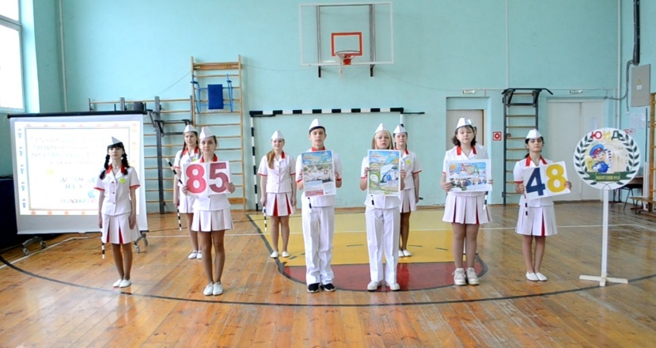

(фото прилагается – на фото вся команда отряда ЮИД

Эмблема отряда ЮИД
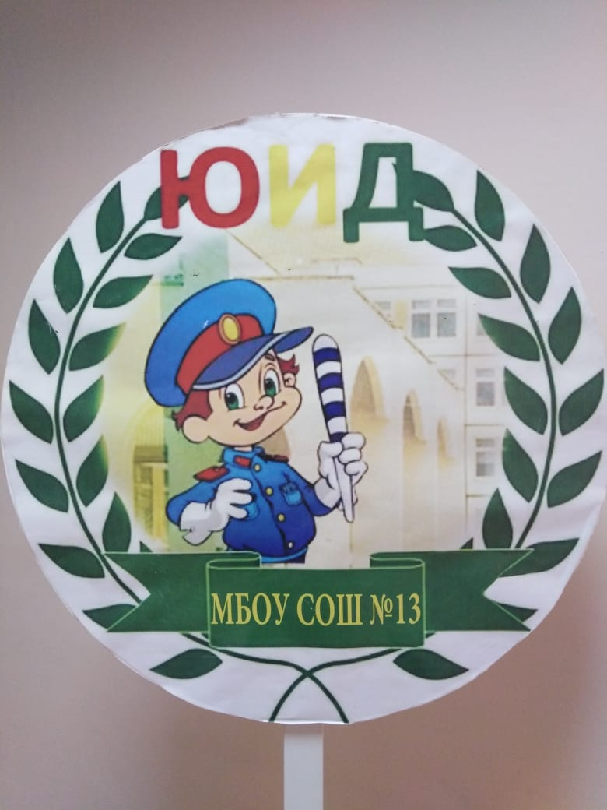
(фото прилагается)

Уголок «Дела юных инспекторов движения»
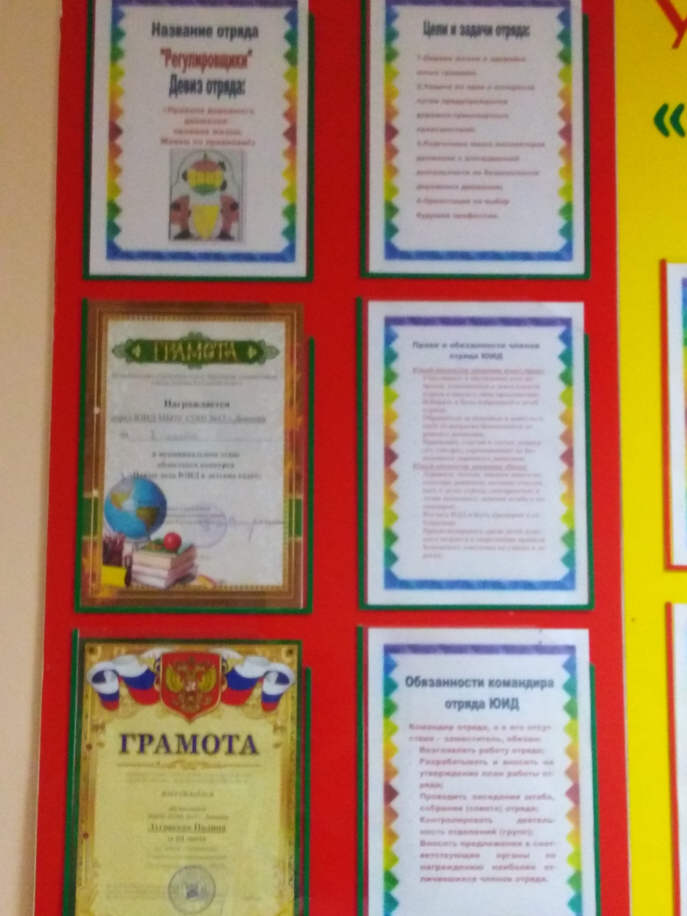

(фото прилагается)

Рубрика отряда ЮИД
(в разделе по ОБДД) на сайте образовательной организации (скриншот прилагается и адрес сайта)
нет
Наличие Автогородка (мобильного, стационарного, транспортной площадки)
Нет
(фото прилагается)

Наличие уголка по безопасности дорожного движения в холле образовательной организации
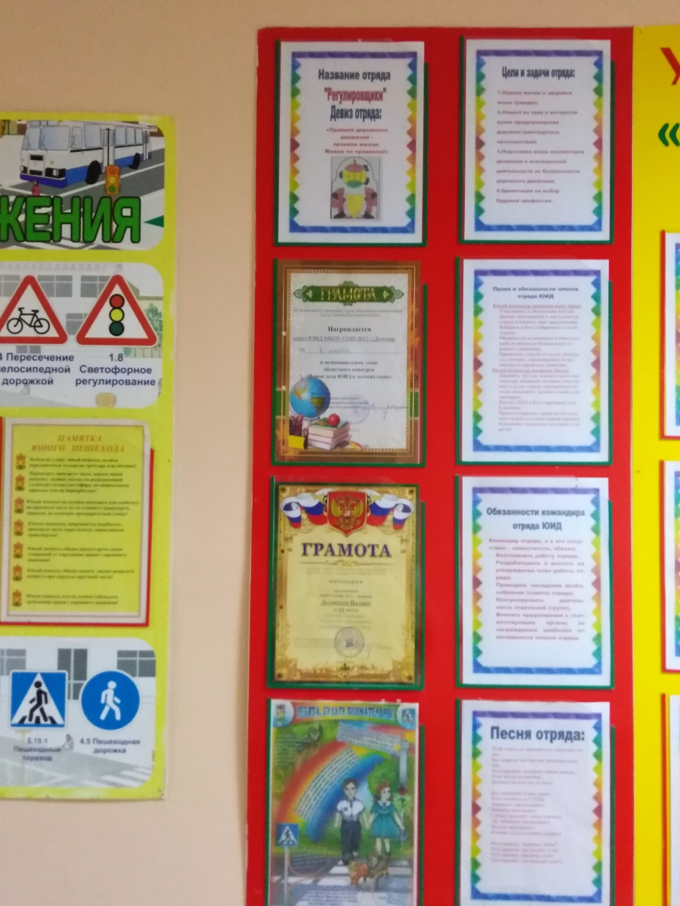
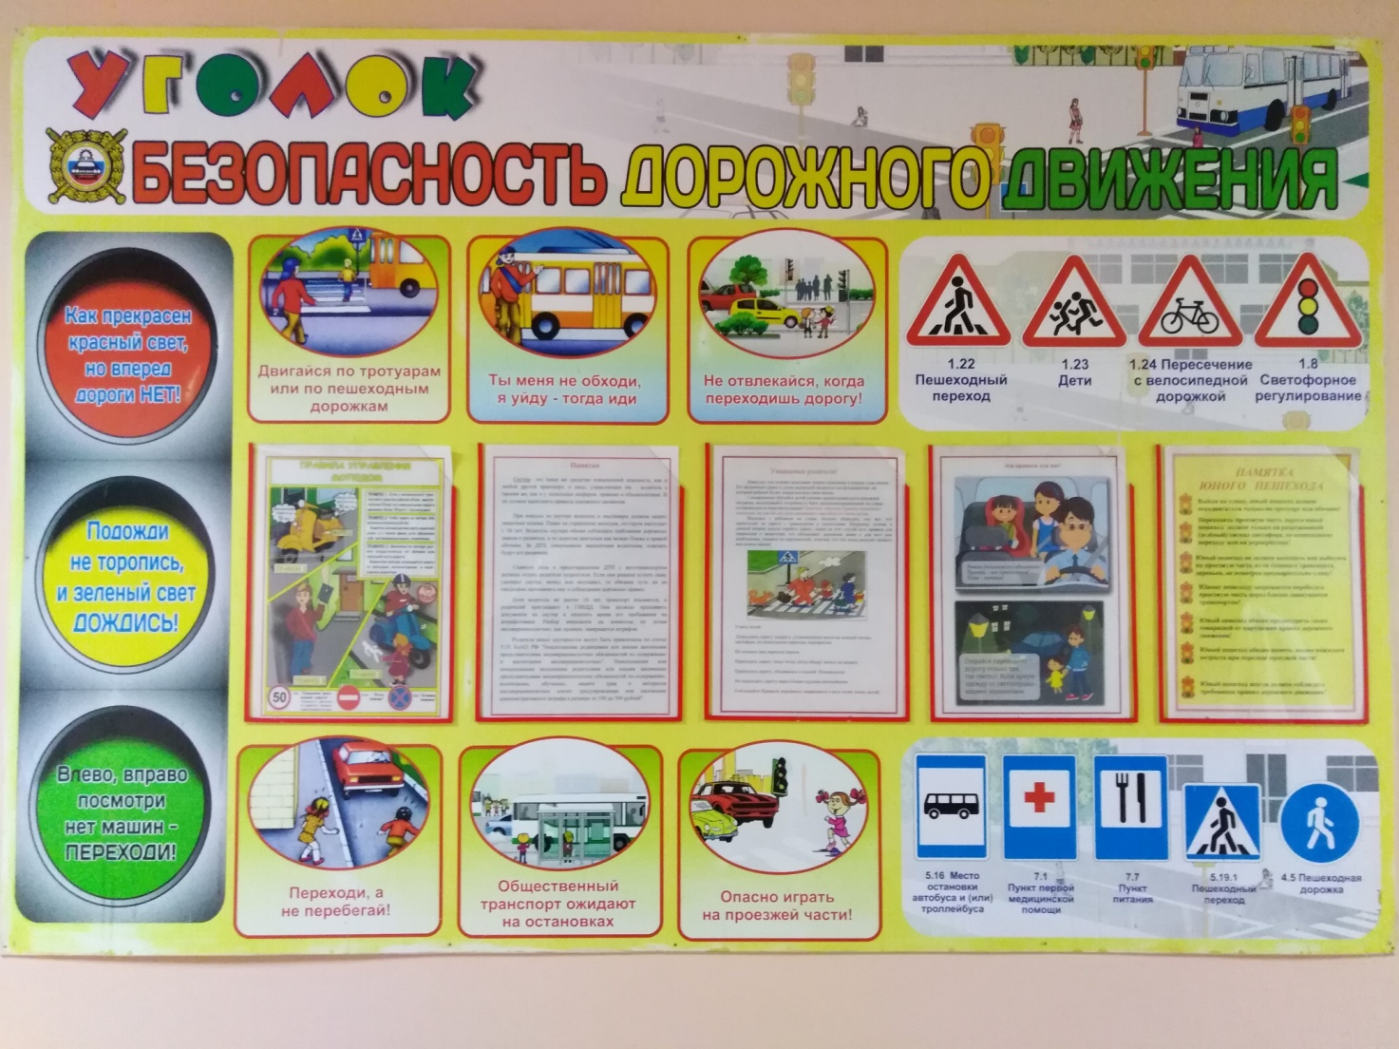

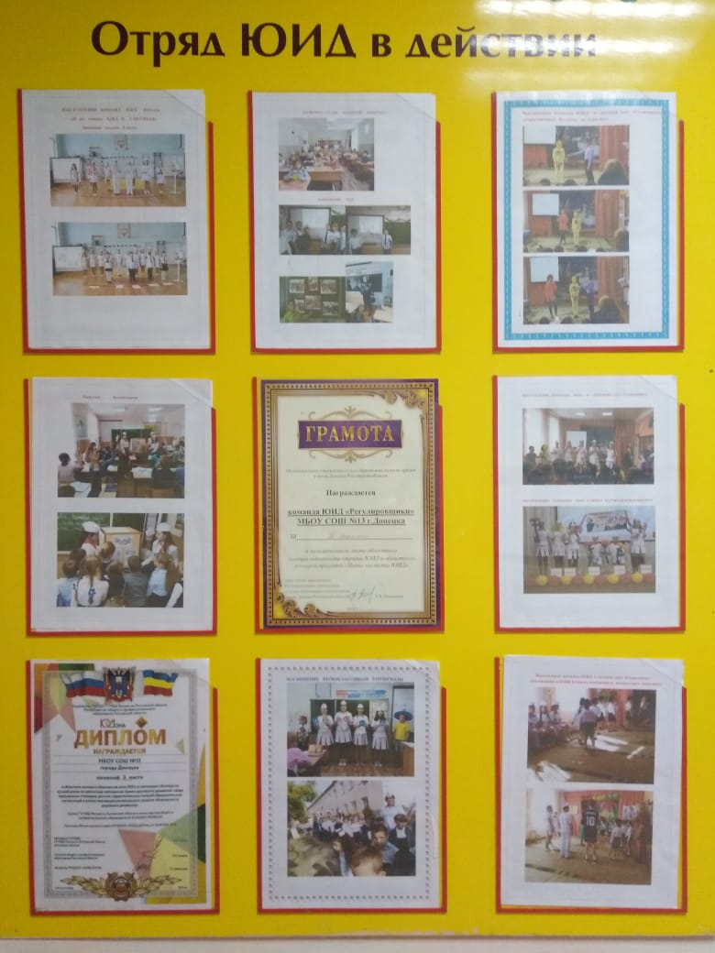
Уголок отряда ЮИД в действии

Наличие кабинета БДД
Нет

План основных мероприятий развития ЮИДовского движения и мероприятий по предупреждению ДТП с участием несовершеннолетних на текущий год

ПЛАН ПРИЛАГАЕТСЯ В ПДФ ОТДЕЛЬНЫМ ФАЙЛОМ В ЭЛЕТРОННОЙ ПОЧТЕ.

Использование информационной поддержки (газета «Добрая дорога детства», газета «Авто Дон», «Стоп-газета», журналы, методические пособия,
Сайты – прилагается сканер подписки)
нет

К паспорту ведётся дневник отряда ЮИД о проведённых мероприятиях и фотоматериалы ВИДЕОДНЕВНИК ОТПРАВЛЕН ОТДЕЛЬНЫМ ФАЙЛОМ В ЭЛЕКТРОННОЙ ПОЧТЕ
Фотоматериалы работы отряда ЮИД

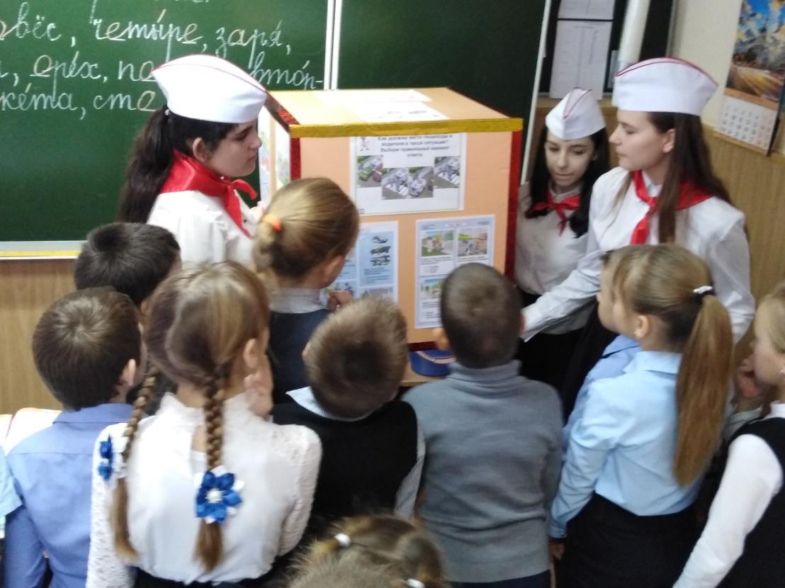Минутка безопасности
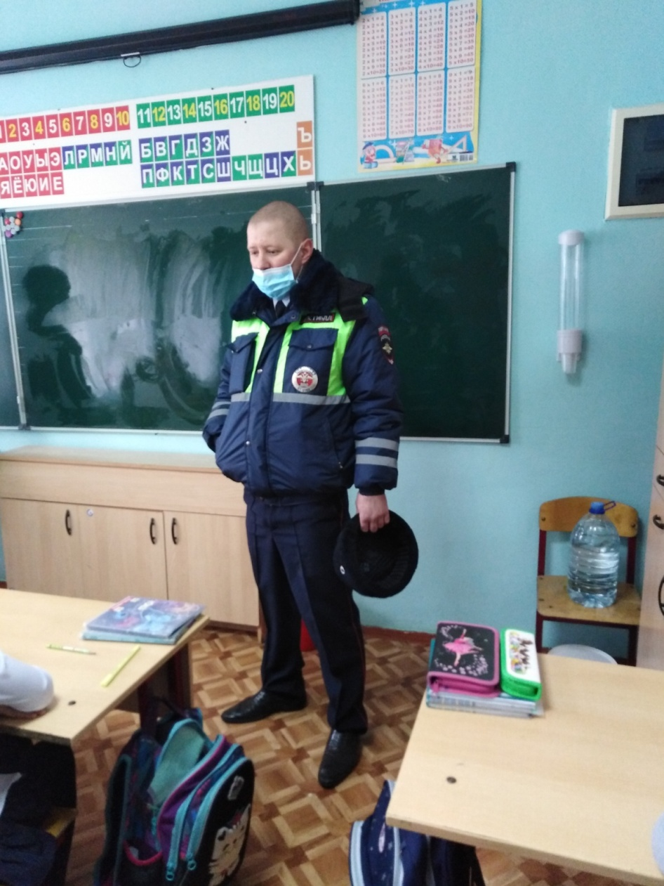Беседу с учениками по профилактике ДТП ведет Бондаренко К.И.
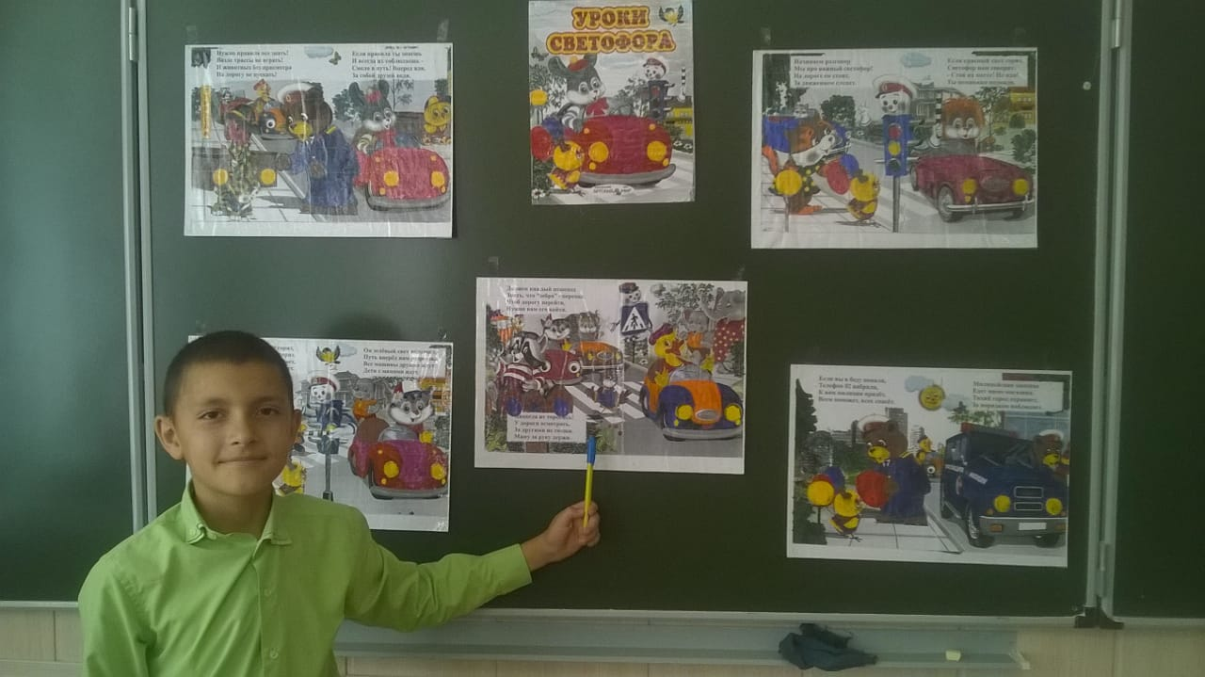Повторение правил дорожного движения
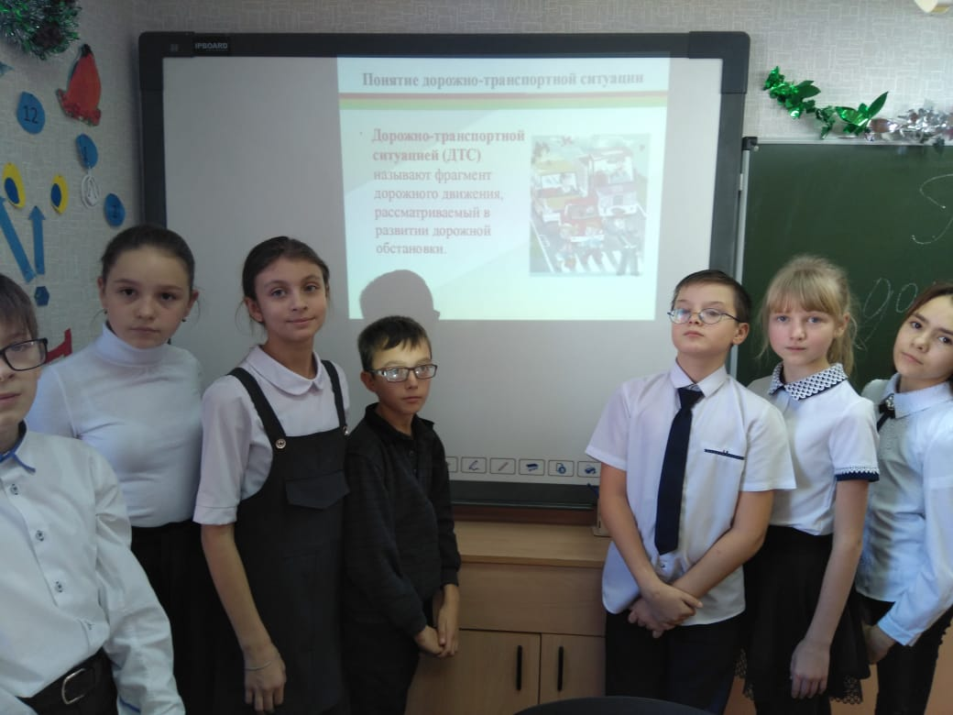Классный час о правилах дорожного движения
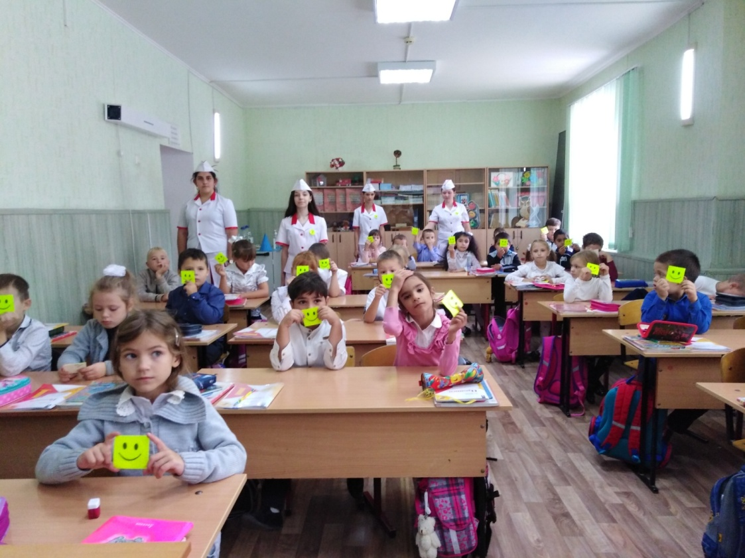Мероприятие: «Засветись, стань заметней пешеход!» сентябрь 2020г.
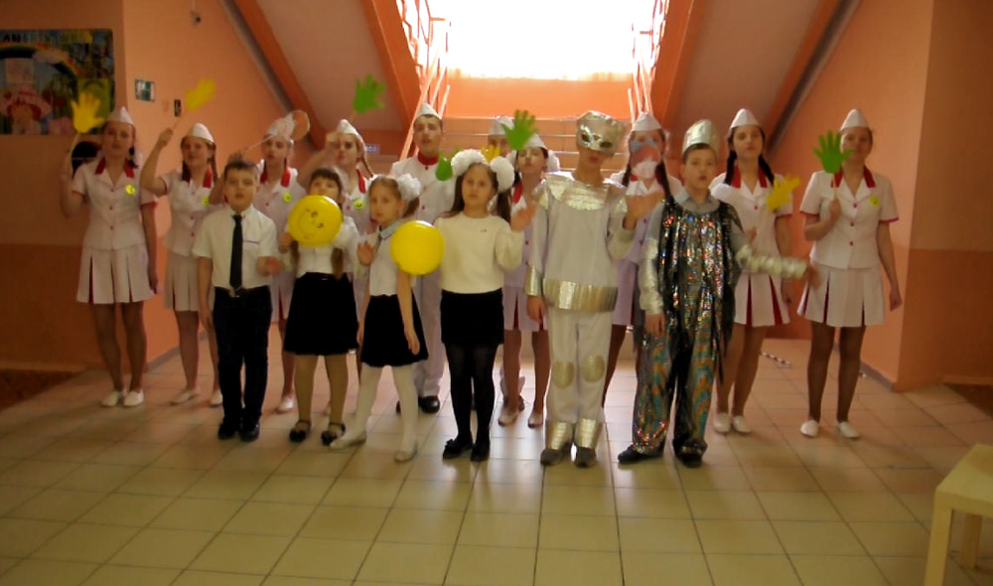Выступление отрядов ЮИД с резервным отрядом 19.05.20г
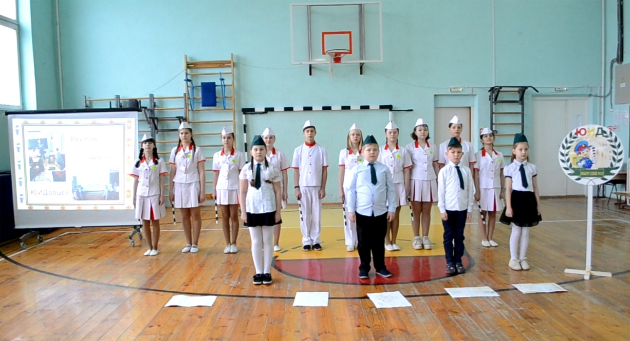Выступление отрядов ЮИД с резервным отрядом «85лет ГАИ ГИБДД,48 лет отрядам ЮИД» апрель 2021год
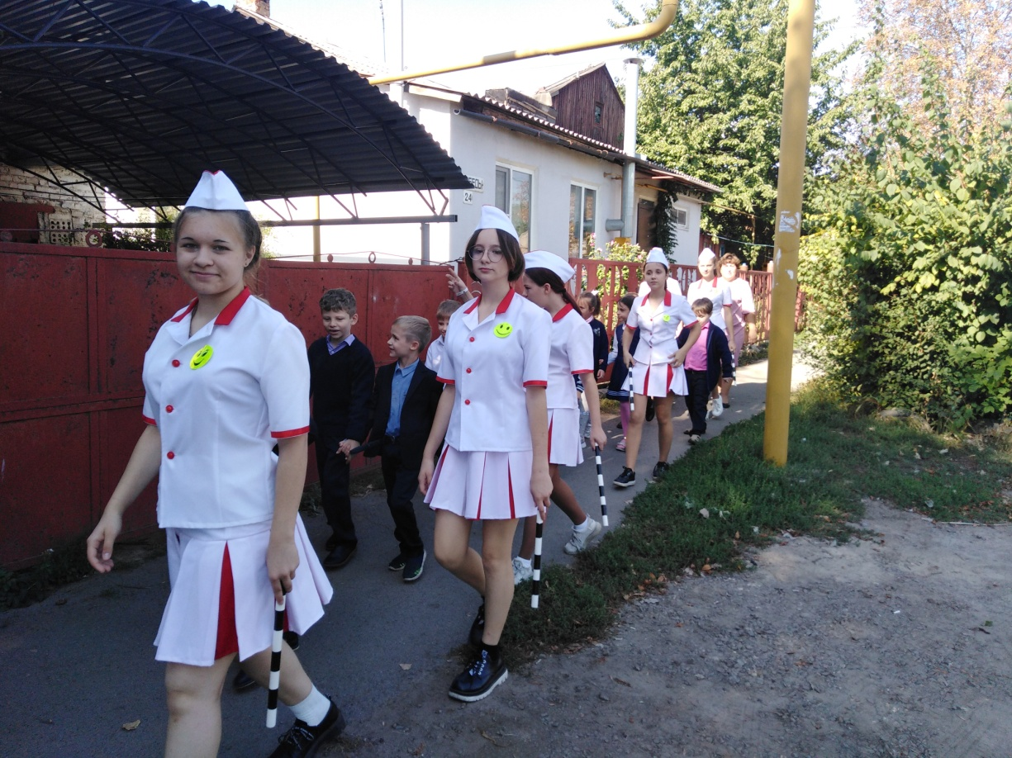
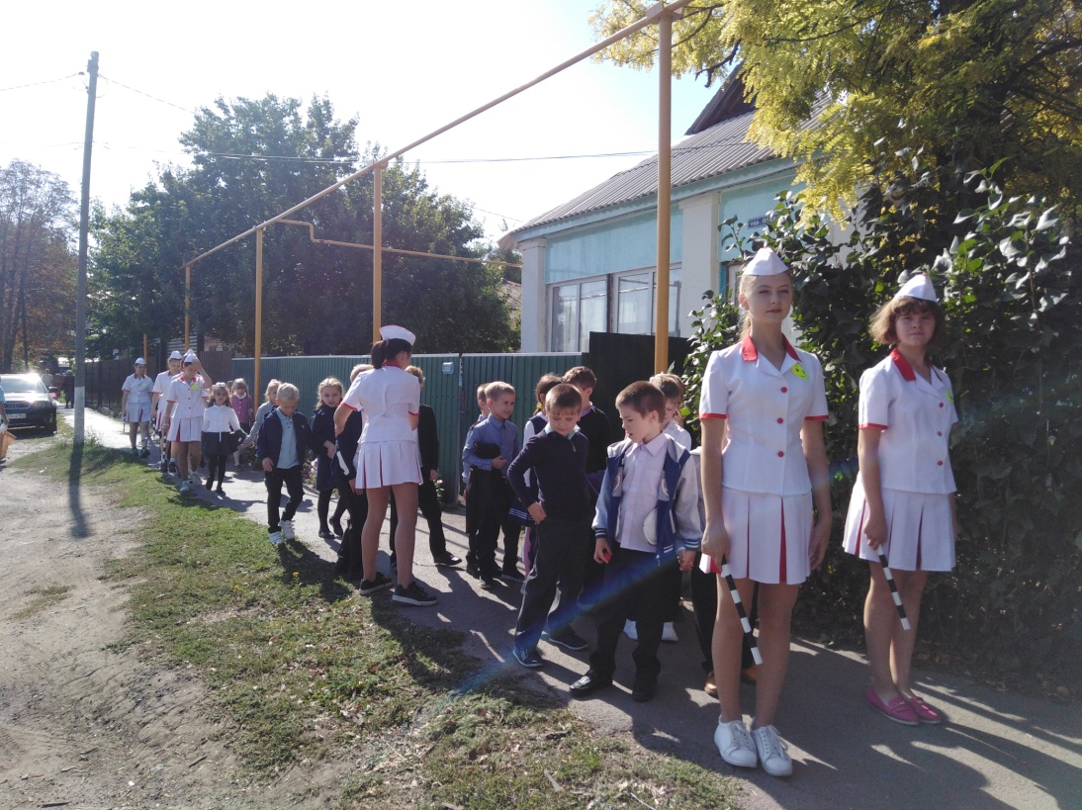 «Безопасный путь в школу и из школы» сентябрь 2021г.

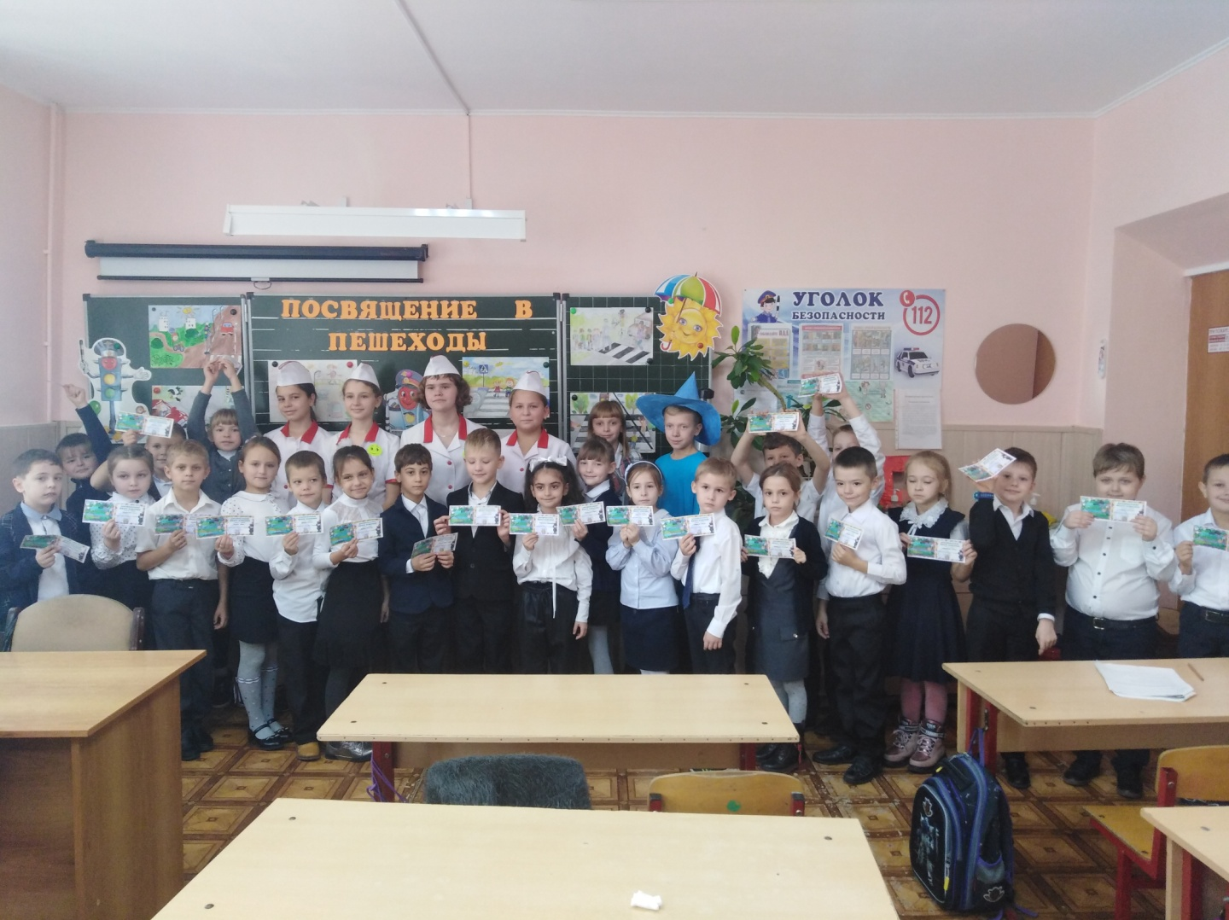
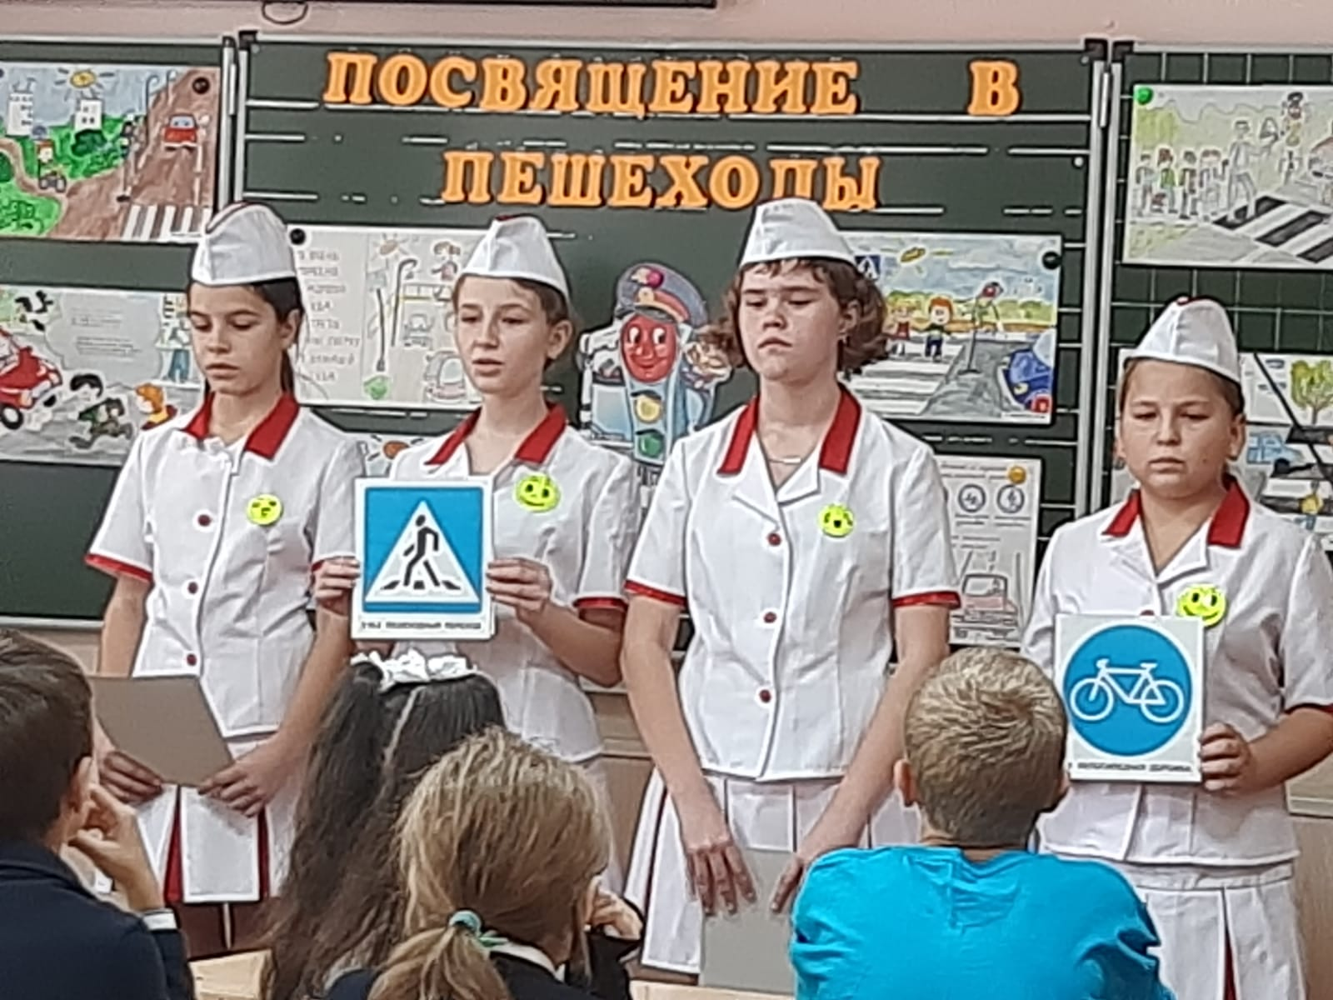
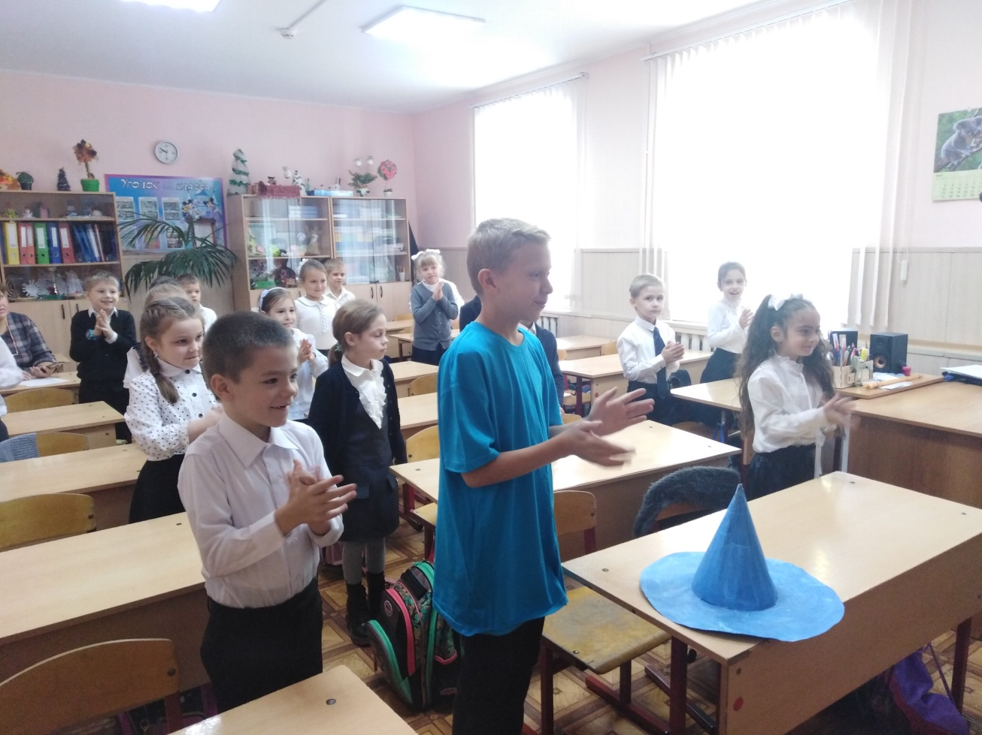
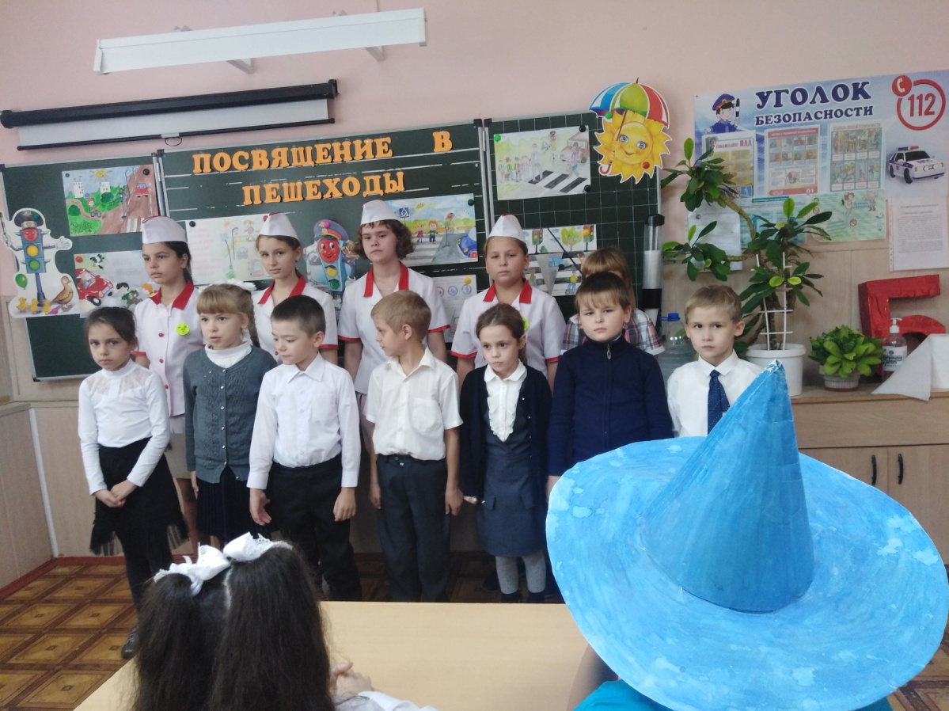 «Посвящение первоклассников в пешеходы» 15 10.21г.
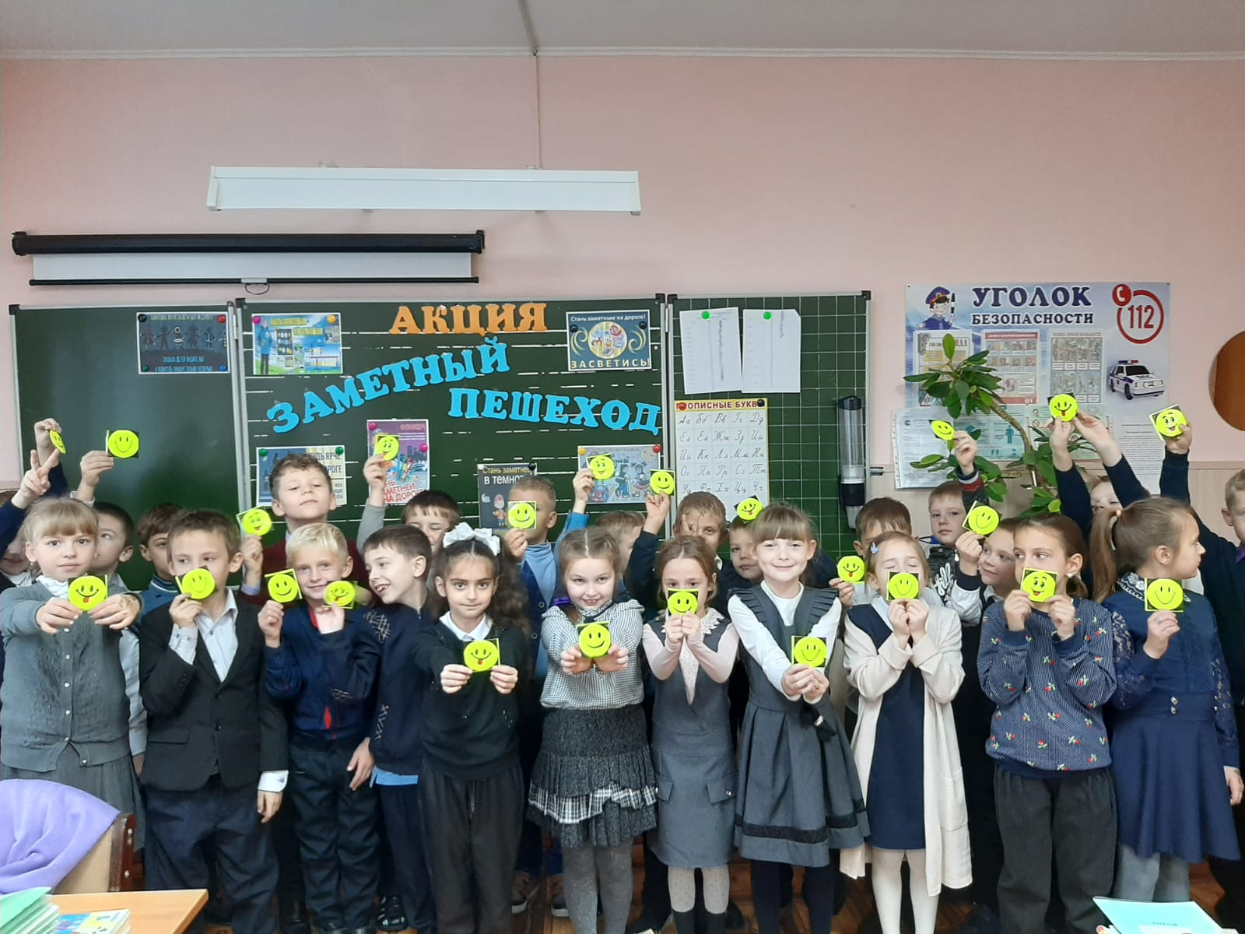
«Заметный пешеход» 1класс 20.10.21
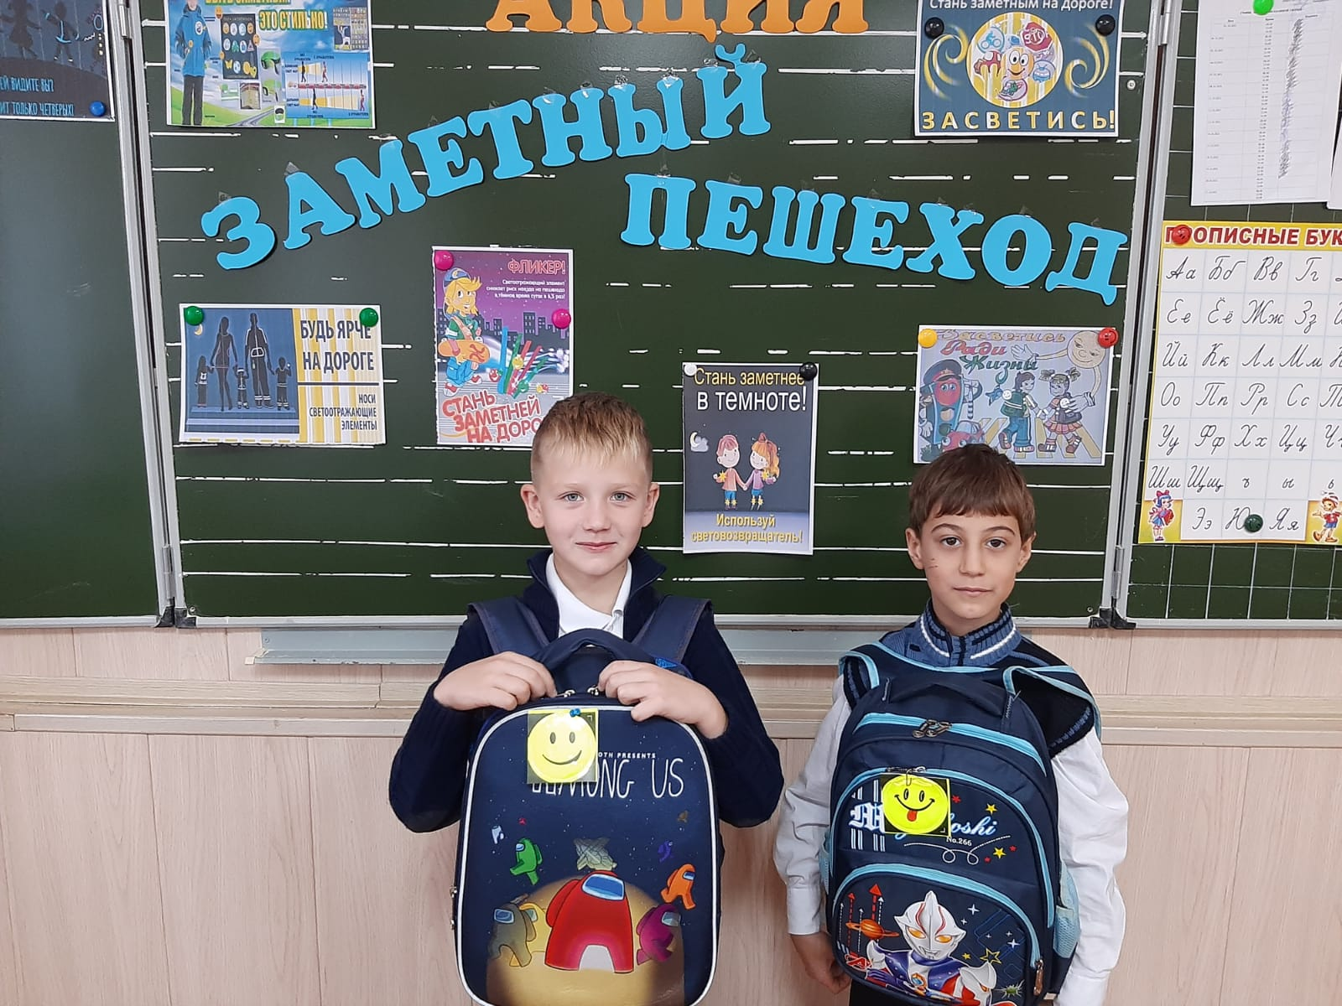 1класс 2010.21
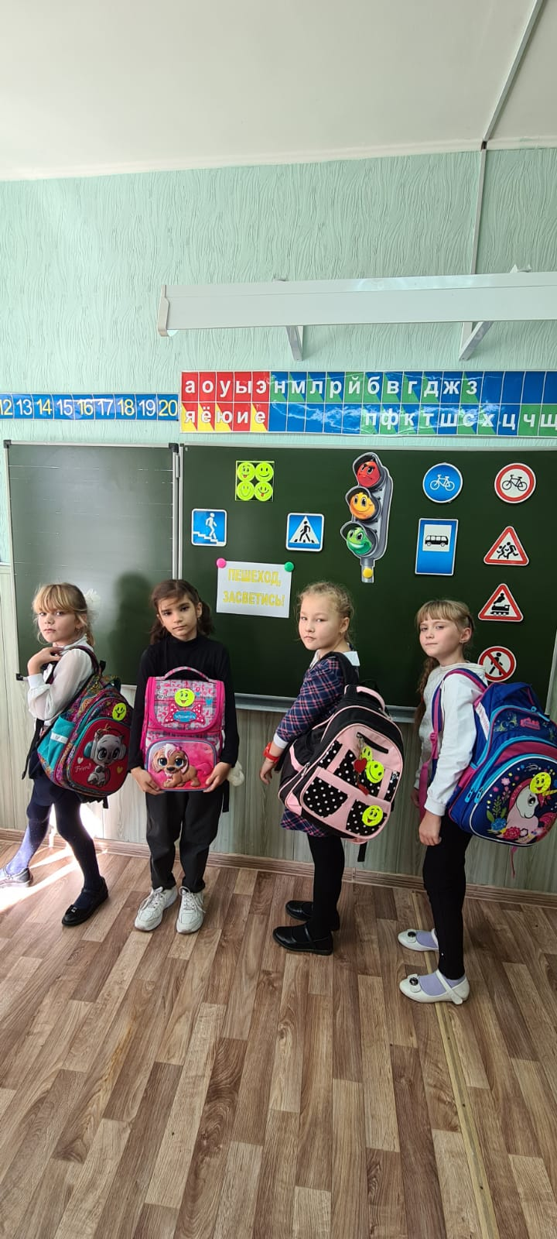3класс «Заметный пешеход»
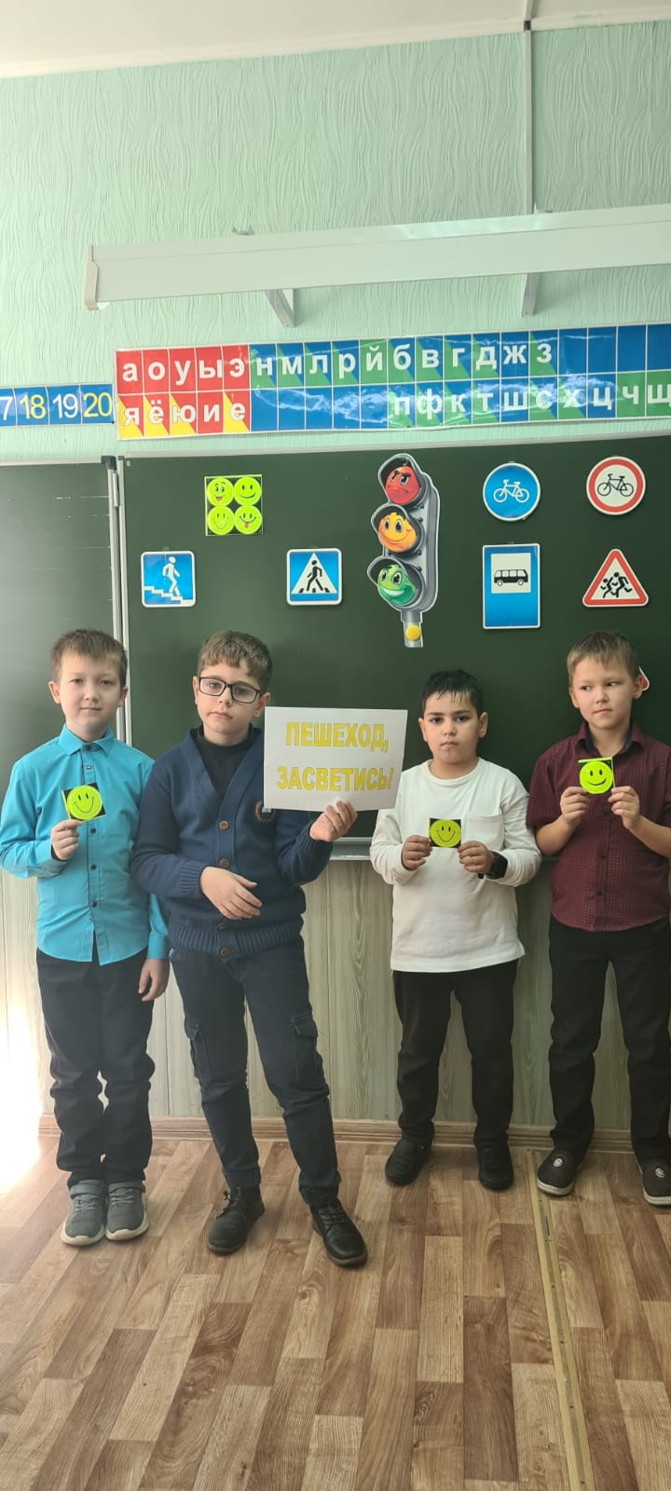 3класс «Заметный пешеход» 20.10.21
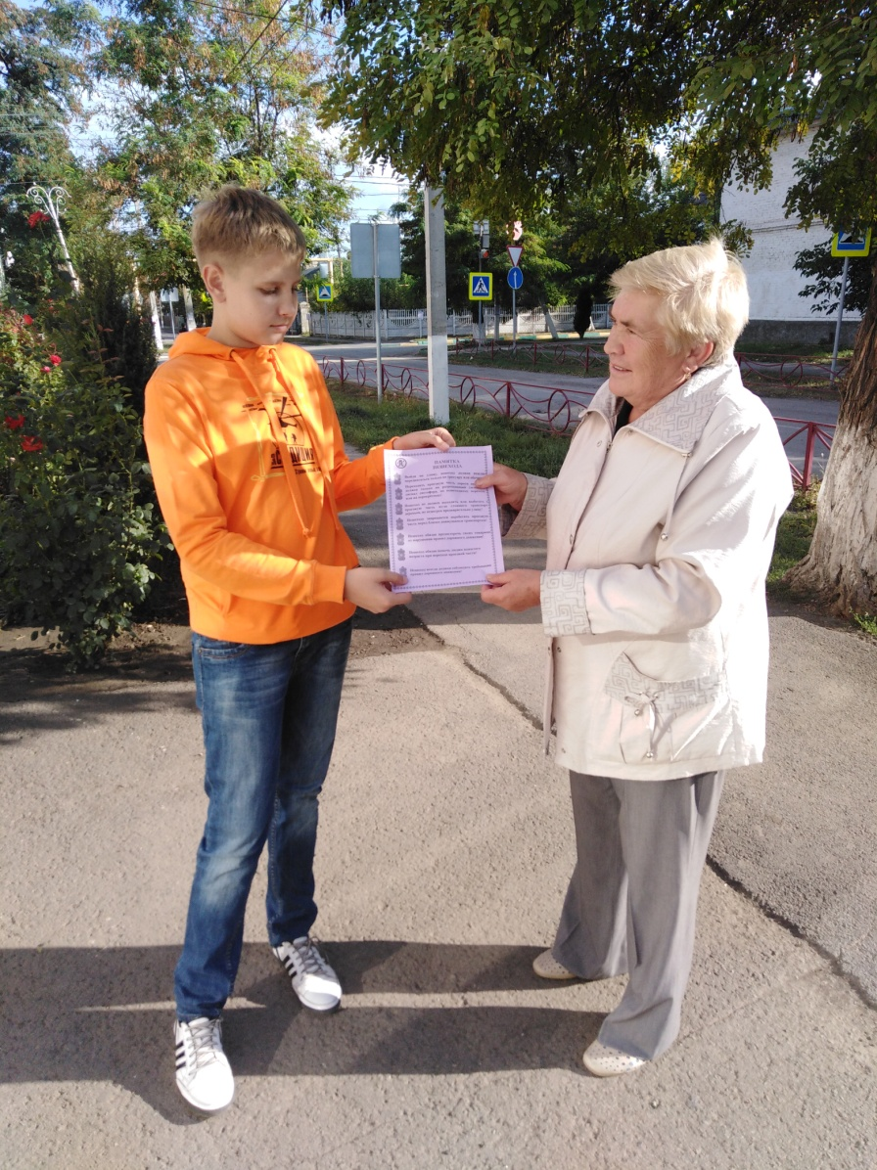 Работа с родителями по пропаганде БДД

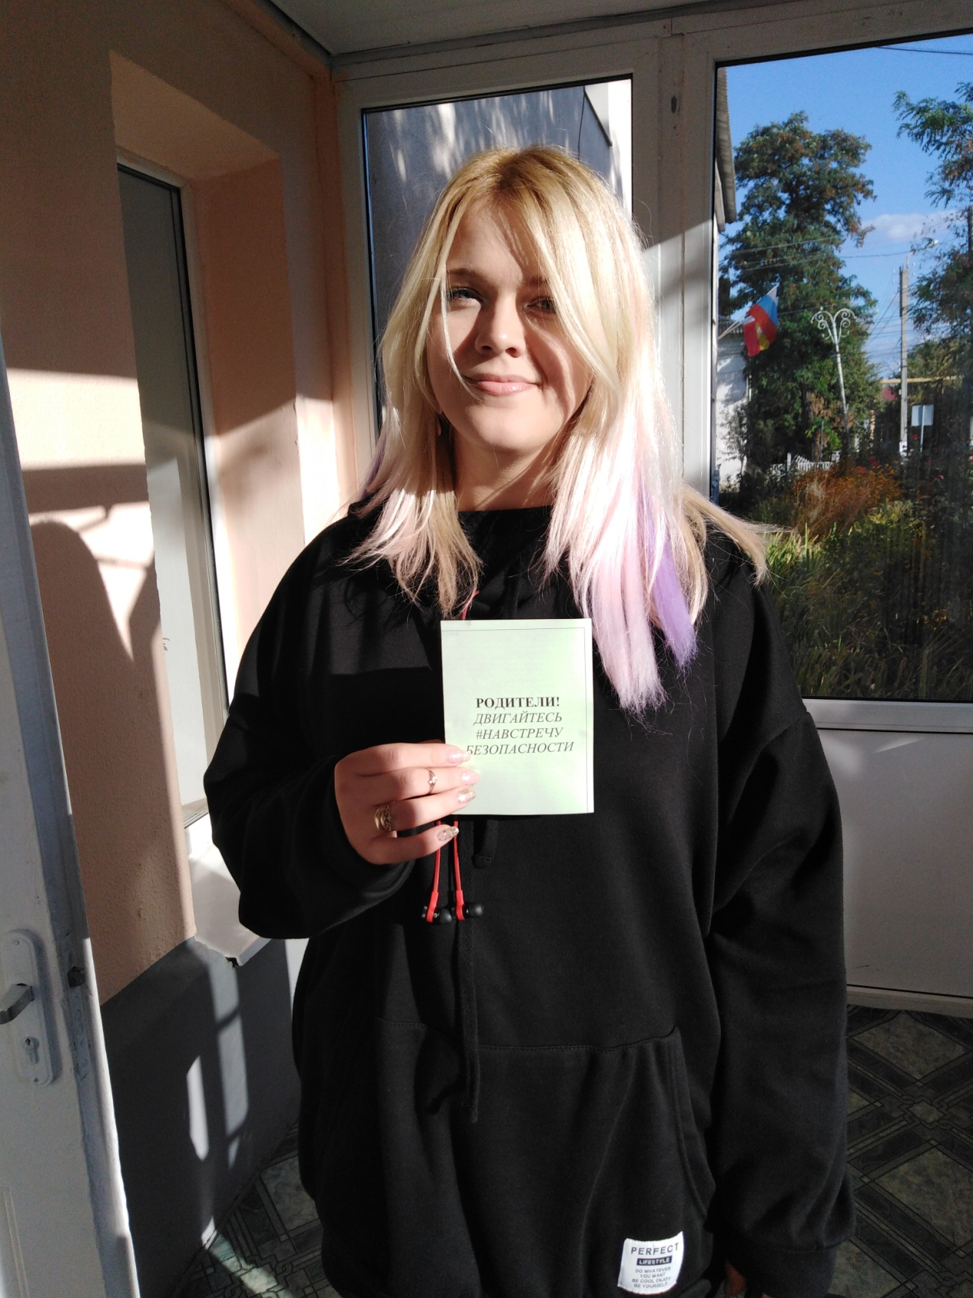
Обращение ЮИДовцев к родителям
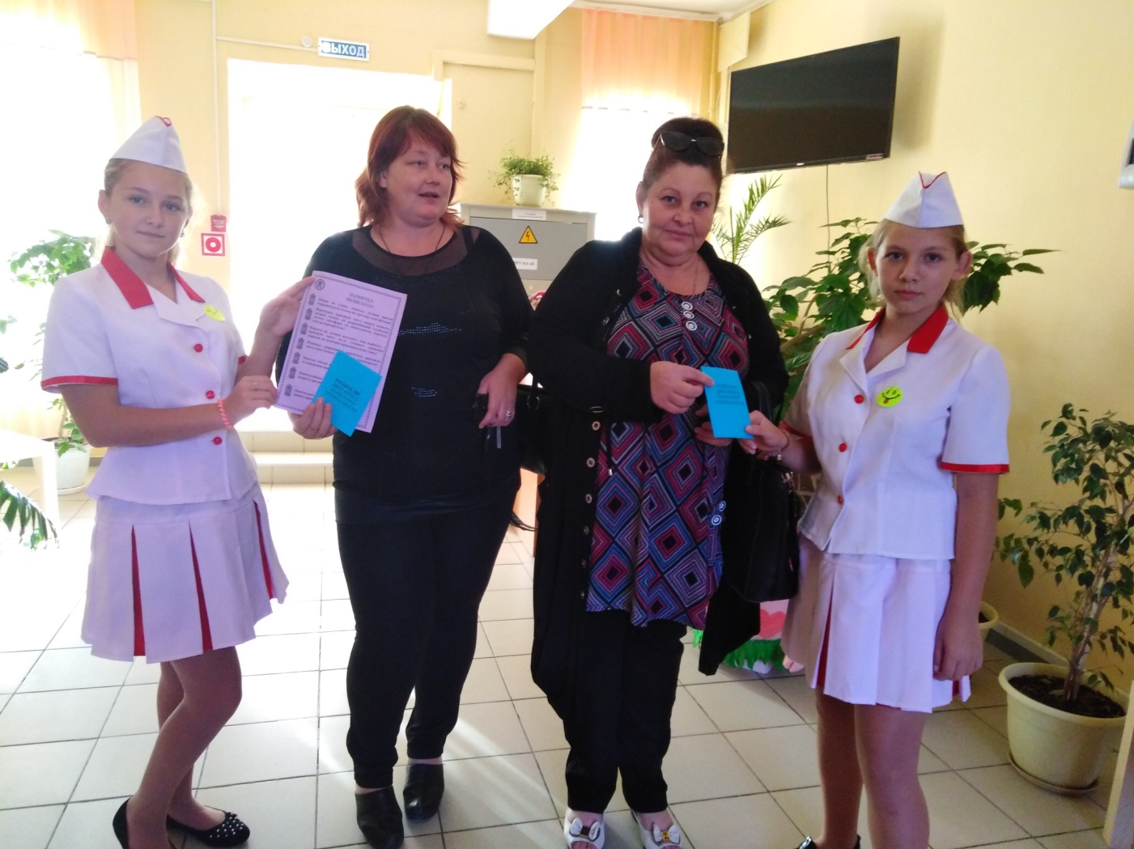
Вручение памяток родителям о безопасности дорожного движения

Председатель комиссии
«За безопасность движения» С.Я. Забабурина
Руководитель основного отряда ЮИД Ю.А. Кузнецова

